Copyright © 2005 MPULZE

Java Games Portfolio

Formula Pro 2005

Introduction
Фанатам гонок Формулы 1 посвящается! Лучшая игра в этом жанре к вашим услугам!
Непередаваемый реализм гонок перенесет вас в мир Формулы 1, заставив забыть о реальности. Крутые повороты, скоростные участки, противники высочайшей квалификации заставят учащенно биться ваш пульс и дорожить каждой секундой гонки.
Все 19 реальных трасс уникальными ландшафтами, 10 гонщиков в соревновании, вид из кабины и сзади, питстопы, куча полезной информации в ходе гонки и многое другое. Но главное, это непередаваемое ощущение скорости! Эту игру невозможно удалить из телефона!
Основные характеристики игры.
- 19 трасс, максимально соответствующих реальным трассам
- 10 участников в гонке, все противники с реальными именами
- 3 режима игры: практика, простой заезд, чемпионат
- переключение вида: сзади, из кабины
- наличие питстопов
- уникальная разметка и ландшафты для каждой трассы, максимально приближенные к реальным
- статистическая информация о трассе – название, количество кругов, лучший рекорд
- текущая информация по гонке – карта трассы с участниками, текущий круг, время
- текущая информация по игроку – место, скорость, тахометр, количество бензина
- подсказки поворотов и степени их крутизны
- различные типы болидов у противников
- высокий уровень интеллекта у противников
- таблицы лучших результатов: топ10 лучших времен по каждой трассе, топ10 лучших результатов по итогам все чемпионатов
- звуковое сопровождение

Навигация:
Меню:
<5> - выбор пункта
<Левый софткей> - выход в меню
Игра:
<1> - ускорение + поворот влево
<2> - газ
<3> - ускорение + поворот вправо
<4> - поворот влево
<5> - питстоп
<6> - поворот вправо
<8> - тормоз
Специальные клавиши <Left>, <Right>, <Up>, <Down>, <Fire> дублируют клавиши 4, 6, 2, 8, 5.

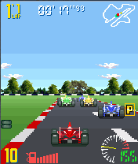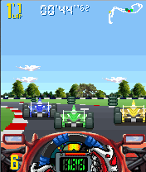

BlackGalaxy

Introduction

2105 год. Земля подверглась нападению Черной Галактики.
Все живое на планете уничтожено.
Вы – последняя надежда человеческого рода.
Реальная трехмерная аркадная игра, которая доставит вам массу
удовольствия!
Control
1. Press 4 or LEFT to move left.
2. Press 6 or RIGHT to move right.
3. Press 8 or DOWN to decrease speed fluing
4. Press 2 or UP to increase speed flying
5. Press 5 or FIRE to laser shot
6. Press * to destructive impulse
7. Press # to start rockets
8. Press left softkey to return to menu

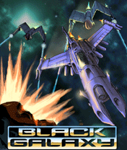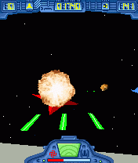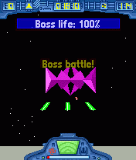

Chessmania

Introduction

Фанатам шахмат посвящается! Играйте в любое время в любом месте. Выбор стиля доски, сохранение игры, выбор уровня сложности, игра с другом или телефоном, классика и блиц – все это и многое другое в нашей игре!
Control
1. Press 4 or LEFT to move figure left.
2. Press 6 or RIGHT to move figure right.
3. Press 8 or DOWN to move figure down
4. Press 2 or UP to move figure up
5. Press 5 or FIRE to select/put figure
6. Press 1 to scroll moves history back
7. Press 3 to scroll moves history forward
8. Press left softkey to return to menu

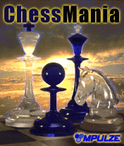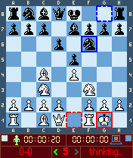

NightGangs

Introduction
Город погружается в ночь, но уличная жизнь только начинается. Банды бойцов бьются за передел зон влияния. Кто возьмет контроль над городом? Все в твоих руках – крепкий кулак и холодный расчет помогут тебе одержать победу. Классический стрит файтинг любителям острых ощущений.
Control
1. Press 0 to perform individual hit (superhit)
2. Press 1 to perform block
3. Press 2 or UP to jump
4. Press 3 to perform hit to the upper body
5. Press 4 or LEFT to move left
6. Press 6 or RIGHT to move right
7. Press 8 or DOWN to duck
8. Press 5 or FIRE to perform jab
9. Press 7 to perform hook
10. Press 9 to perform hit to the lower body
11. Press left softkey to return to menu

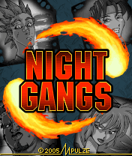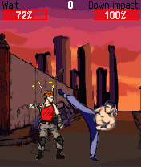

Ghost Castle

Introduction
Современная версия мирового супер-хита последних 25 лет, игры Pac-Man.
5 типов монстров, 10 различных локаций, бесконечное число уровней! В эту игру можно играть всю жизнь! Отличная графика, простое управление и увлекательнейший геймплей к Вашим услугам!
Навигация
Игра позволяет устанавливать уровень сложности и стиль обстановки уровней. Перемещение производится клавишами со стрелками, либо клавишами 2, 4, 6, 8. Выход в меню производится нажатием левого "Softkey", при этом игра приостанавливается и может быть продолжена выбором пункта меню "Resume".
<2> - перемещение героя вверх
<8> - перемещение героя вниз
<4> - перемещение героя влево
<6> - перемещение героя вправо
<Left Softkey> - выход в меню.
Специальные клавиши <Left>, <Right>, <Up>, <Down>, <Fire> дублируют клавиши 4, 6, 2, 8, 5.

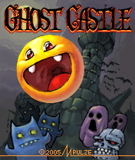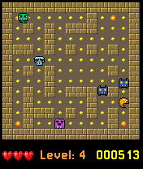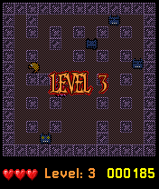

Checkers

Introduction
Русские шашки на Вашем телефоне! Не теряйте времени, проверьте, насколько хорошо Вы играете. Удобный интерфейс и красивая графика помогут Вам одолеть противника.
Навигация
<5> - выбор/отмена/ход шашки
<2> - перемещение курсора на клетку вверх
<8> - перемещение курсора на клетку вниз
<4> - перемещение курсора на клетку влево
<6> - перемещение курсора на клетку вправо
<Left Softkey> - выход в меню.
Специальные клавиши <Left>, <Right>, <Up>, <Down>, <Fire> дублируют клавиши 4, 6, 2, 8, 5.

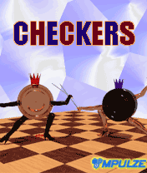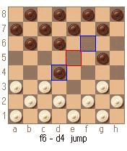

Colored Lines

Introduction
Соберите 5 шаров одного цвета в одну линию. Кажется простым? А вы попробуйте. Горячо любимая народом игра, лучше средство провести свободное время. Попадание в топ 10 лучших результатов будет служить предметом зависти у ваших знакомых.
Навигация
<2> - передвижение курсора вверх
<8> - передвижение курсора вниз
<4> - передвижение курсора влево
<6> - передвижение курсора вправо
<5> - выбрать шарик / указать клетку для его перемещения
<Left Softkey> - выход в меню.
Специальные клавиши <Left>, <Right>, <Up>, <Down>, <Fire> дублируют клавиши 4, 6, 2, 8, 5.
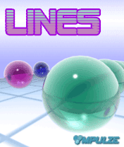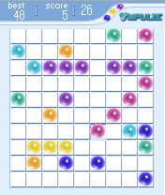

Gladiators

Introduction
Вы - древнеримский гладиатор. Победа или смерть – иного не дано. Пройдя все круги ада, Вы получите достойную награду – свободу! Но помните – ваши соперники вооружены и очень опасны! Различное вооружение и типы ударов не позволят Вам заскучать.
Навигация
Удары и движения:
0 - индивидуальный удар (суперудар).
1 - блок.
2 - прыжок.
3 - удар в верхнюю часть корпуса.
4 - движение влево.
5 - прямой удар.
6 - движение вправо.
7 - боковой удар.
8 - приседание.
9 - удар в нижнюю часть корпуса.
Специальные клавиши <Left>, <Right>, <Up>, <Down>, <Fire> дублируют клавиши 4, 6, 2, 8, 5.

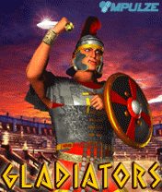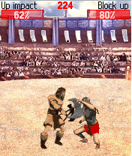

Fight Zone

Introduction
Давненько не были в бойцовском клубе? Пора размять кости, тем более противники подобрались достойные, лучшие со всего мира. Контактный бой без ограничений. Докажи, что тебе нет равных!
Control
1. Press 0 to perform individual hit (superhit)
2. Press 1 to perform block
3. Press 2 or UP to jump
4. Press 3 to perform hit to the upper body
5. Press 4 or LEFT to move left
6. Press 6 or RIGHT to move right
7. Press 8 or DOWN to duck
8. Press 5 or FIRE to perform jab
9. Press 7 to perform hook
10. Press 9 to perform hit to the lower body
11. Press left softkey to return to menu

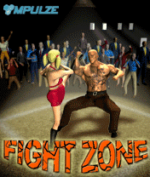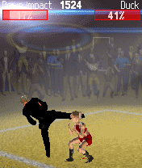

Sky Slalom

Introduction
Оригинальная 3D аркада для любителей экстрима. Проверьте ваши летательные способности. Устройте слалом среди древних пирамид! Но помните - у Вас может закружиться голова, небесный байк не самое безопасное средство передвижения!
Control
1. Press 4 or LEFT to move left
2. Press 6 or RIGHT to move right
3. Press 2 or UP to speed up
4. Press 8 or DOWN to brake
5. Press 5 or FIRE to perform turbo accelerator
6. Press left softkey to return to menu

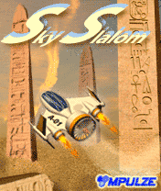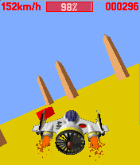

Bee Trip

Introduction
Помогите пчелке собрать мед, который Вы так любите. Заботливо управляя ею, пролетите как можно дальше, облетая различные препятствия. Все очень просто – нажали кнопку вверх – пчела набирает высоту, отпустили – начинает снижаться.
Control
1. Press 5 or FIRE to up your bee
2. Press left softkey to return to menu

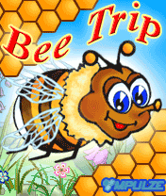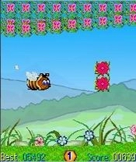

IceBall

Introduction
Поиграй в волейбол с забавными пингвинами. Оказывается, они большие любители этой игры. Фанатская поддержка с соседней льдины Вам обеспечена!
Control
1. Press 4 or LEFT to move your penguin left
2. Press 6 or RIGHT to move your penguin right
3. Press 2 or UP to move your penguin up
4. Press left softkey to return to menu

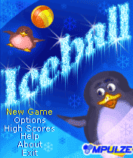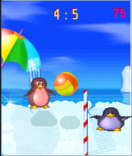

Soccer Penalty

Introduction
Любителям футбола посвящается. Основное время игры закончилось вничью, и на очереди серия пенальти. Все в твоих руках и ногах! Удобное, интуитивно понятное управление направлением удара и прыжком позволят Вам ощутить всю реальность происходящего.
Control
1. Press 4 or LEFT to move direction left
2. Press 6 or RIGHT to move direction right
3. Press 2 or UP to move direction up
4. Press 8 or DOWN to move direction down
5. Press 5 or FIRE to accomplish jump/impact
6. Press * to choose a direction of spin of a ball
7. Press left softkey to return to menu

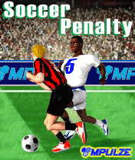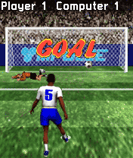

Motocross

Мото гонки на время, езда по чекпоинтам. Резкий вброс адреналина гарантирован.
Красивая графика с видом сзади, удобство управления будут дополнительными плюсами к реальному ощущению скорости. Лучшие 10 результатов будут вписаны в страницы истории.

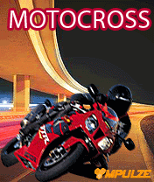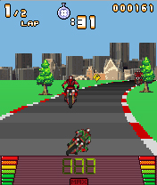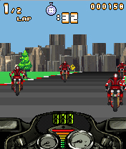

Street Racing

Гонки на спортивных машинах, езда по чекпоинтам. Резкий вброс адреналина гарантирован. Красивая графика с видом сзади, удобство управления будут дополнительными плюсами к реальному ощущению скорости. Лучшие 10 результатов будут вписаны в страницы истории.
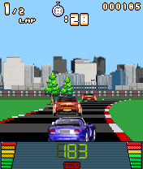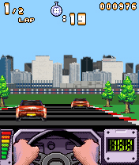

Cartris

Introduction
Ваш любимый тетрис вернулся к Вам, теперь уже на мобильном телефоне!
Нет предела совершенству, и новый рекорд придаст Вам сил и энергии для совершения нового! Лучшие результаты сохраняются в Топ10. В качестве приза за прохождение уровня – картинка красивой машины.
Навигация
<2> - поворот фигуры
<8> - моментальное опускание фигуры
<4> - передвижение фигуры влево
<6> - передвижение фигуры вправо
<Left Softkey> - выход в меню.
Специальные клавиши <Left>, <Right>, <Up>, <Down>, <Fire> дублируют клавиши 4, 6, 2, 8, 5.

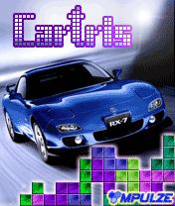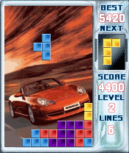

Zootris

Introduction
Ваш любимый тетрис вернулся к Вам, теперь уже на мобильном телефоне!
Нет предела совершенству, и новый рекорд придаст Вам сил и энергии для совершения нового! Лучшие результаты сохраняются в Топ10. В качестве приза за прохождение уровня – картинка красивого животного.
Control
1. Press 4 or LEFT to move shape left
2. Press 6 or RIGHT to move shape right
3. Press 2 or UP to rotate shape
4. Press 8 or DOWN to instantly drop shape
5. Press left softkey to return to menu
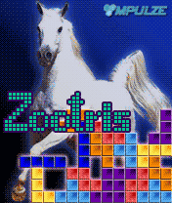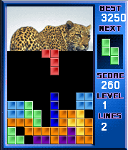

CarMix

Introduction
Расположите блоки картинки так, чтобы получить полную картинку супер автомобиля! Но не тратьте время на размышления о высоком – время не ждет! Ваша задача сделать это быстрее всех!
Навигация
<5>, <fire> - start game
<2> - move up image block
<8> - move down image block
<4> - move left image block
<6> - move right image block
<Left Softkey> - выход в меню.
Специальные клавиши <Left>, <Right>, <Up>, <Down>, <Fire> дублируют клавиши 4, 6, 2, 8, 5.
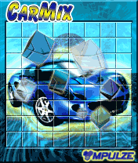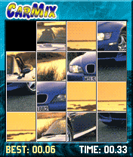

ZooMix

Introduction
Расположите блоки картинки так, чтобы получить полную картинку красивого животного! Но не тратьте время на размышления о высоком – время не ждет! Ваша задача сделать это быстрее всех!
Навигация
<5>, <fire> - start game
<2> - move up image block
<8> - move down image block
<4> - move left image block
<6> - move right image block
<Left Softkey> - выход в меню.
Специальные клавиши <Left>, <Right>, <Up>, <Down>, <Fire> дублируют клавиши 4, 6, 2, 8, 5.
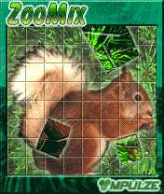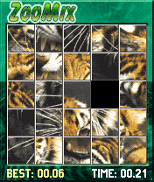

Slot Machine

Introduction

Мобильная версия однорукого бандита, игра на виртуальные деньги. Три вращающихся барабана, с возможностью докрутки – потренируйтесь, прежде чем идти в казино!
Навигация
<1> - bet one
<2> - bet max
<5> - spin
<1>,<2>, <3> - hold
<6> - cashout

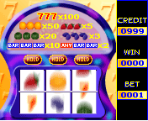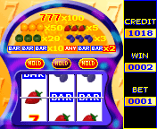

BabeHunt

Introduction
Есть такая работа – охотиться на мужчин. Вы должны помочь вашей охотнице, воспользовавшись всеми ее чарами для привлечения максимум клиентов! А так же пристрелите всех вмешивающихся копов – пусть держатся подальше от этой охоты на деток!
Control
1. Press 4 or LEFT to move babehunt left
2. Press 6 or RIGHT to move babehunt right
3. Press 5 or FIRE to shoot object
4. Press left softkey to return to menu

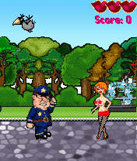

Loveman:Spy&Run

Introduction
Лавмэн - супер секретный агент работающий в паре с горячей красоткой - мисс Силиконовые Губки.
Ловкий и отважный, он всегда готов к самым сложным заданиям! Коварные враги поджидают за каждым углом: шпионы, роботы и киборги, а так же монстры, преследующие героя шаг за шагом. Только самый хитрый агент Лавмэн справится с ними. В его арсенале найдётся секретное оружие достойное профессионального шпиона: капсулы, разработанные в тайной лаборатории, превращающие нашего спецагента в настоящего демона сокрушающего врагов! Но, конечно, главнейшее его оружие - это неотразимость и неиссякающая сексуальная энергия!
С каждым пройденным уровнем сотрудничество Лавмэна с его красоткой-напарницей становится всё эффективнее и эффективнее! Отношения становятся более близкими, или даже слишком близкими! Хо-хо! Опасности так сближают! ;)

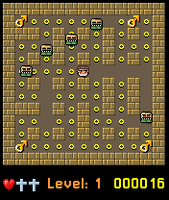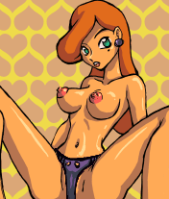

SexyMix

Расположите квадраты так, чтобы получить полную картинку сексуальной девушки. Но не тратьте время на размышления о высоком – время не ждет! Ваша задача сделать это быстрее всех!

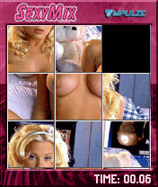

SexyMix with Dorothy

Расположите квадраты так, чтобы получить полную картинку сексуальной девушки. Но не тратьте время на размышления о высоком – время не ждет! Ваша задача сделать это быстрее всех!

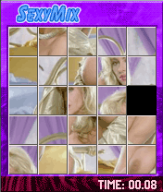

SexyMix with Kitty

Расположите квадраты так, чтобы получить полную картинку сексуальной девушки. Но не тратьте время на размышления о высоком – время не ждет! Ваша задача сделать это быстрее всех!

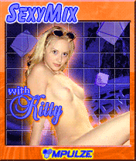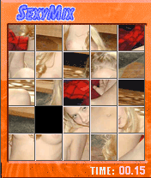

SexyMix with Vicky

Расположите квадраты так, чтобы получить полную картинку сексуальной девушки. Но не тратьте время на размышления о высоком – время не ждет! Ваша задача сделать это быстрее всех!

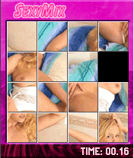

Sextris

Ваш любимый тетрис вернулся к Вам, теперь уже на мобильном телефоне!
Нет предела совершенству, и новый рекорд придаст Вам сил и энергии для совершения нового! Лучшие результаты сохраняются в Топ10. В качестве приза за прохождение уровня – картинка красивой девушки.

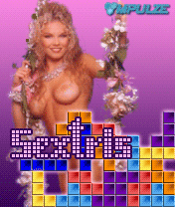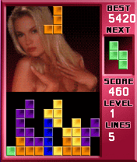

Sextris with Diana

Ваш любимый тетрис вернулся к Вам, теперь уже на мобильном телефоне!
Нет предела совершенству, и новый рекорд придаст Вам сил и энергии для совершения нового! Лучшие результаты сохраняются в Топ10. В качестве приза за прохождение уровня – картинка красивой девушки.

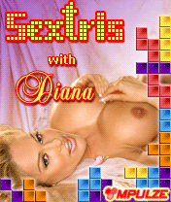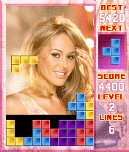

Sextris with Natalie

Ваш любимый тетрис вернулся к Вам, теперь уже на мобильном телефоне!
Нет предела совершенству, и новый рекорд придаст Вам сил и энергии для совершения нового! Лучшие результаты сохраняются в Топ10. В качестве приза за прохождение уровня – картинка красивой девушки.

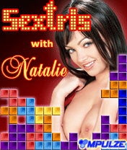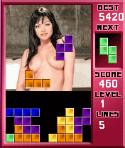

Sextris with Sindy

Ваш любимый тетрис вернулся к Вам, теперь уже на мобильном телефоне!
Нет предела совершенству, и новый рекорд придаст Вам сил и энергии для совершения нового! Лучшие результаты сохраняются в Топ10. В качестве приза за прохождение уровня – картинка красивой девушки.

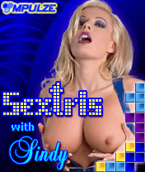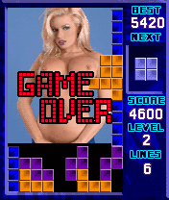

Sexy Doubles
У вас отличная память или вы хотите ее потренировать? Тогда эта игра для вас! Запомните символ, найдите пару и обнаружите милую девушку. Удачи!
Навигация
<2> - передвижение курсора вверх
<8> - передвижение курсора вниз
<4> - передвижение курсора влево
<6> - передвижение курсора вправо
<5> - открыть картинку
<Left Softkey> - выход в меню.
Специальные клавиши <Left>, <Right>, <Up>, <Down>, <Fire> дублируют клавиши 4, 6, 2, 8, 5.

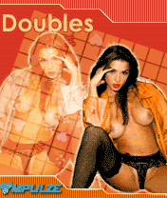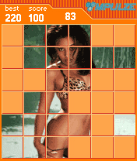

SexyBandit

Эротическая версия однорукого бандита. Игра на виртуальные деньги в обществе красивой девушки.
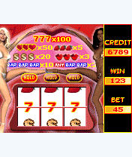
Sexonix

Эротическая версия популярной игры Ксоникс. Простые правила, интересный геймплей и красивые девушки - что может быть лучше? Откройте голую правду самых красивых женщин планеты!

